Дымовой пожарный извещатель спас от гибели семью
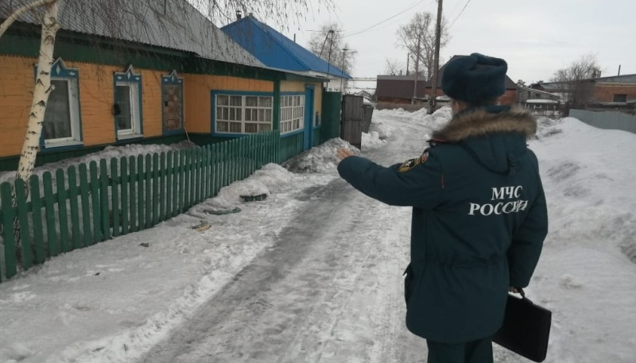
В городе Алейске перекал отопительной печи едва не стоил жизни целой семьи. Двоих взрослых и двоих малолетних детей спас дымовой пожарный извещатель.
Вчера, 15 февраля, в проезде Юности местные жители могли наблюдать у одного из частных подворий города большое скопление автомобилей экстренных служб. Вечером один из домов, в котором проживает многодетная семья, состоящая на учете, наполнился дымом. Причиной задымления, как удалось установить позднее специалистам пожарной охраны, стал перекал отопительной печи.
"В настоящее время на территории Алтайского края в связи с холодными ночами и резким потеплением в дневное время происходит сильный перепад температуры, поэтому причиной большинства пожаров в домах с печным отоплением в этот период становится именно перекал", - рассказал начальник территориального отдела надзорной деятельности и профилактической работы № 9 УНД и ПР Главного управления МЧС России по Алтайскому краю Виктор Клименко.
В 18:56 на пульт единой дежурно-диспетчерской службы г. Алейска и Алейского района поступило сообщение о сработке автономного пожарного извещателя, установленного в жилом доме, в котором проживает семья, находящаяся в социально-опасном положении. К месту вызова незамедлительно были направлены боевые расчеты 50-й пожарно-спасательной части 7-го поисково-спасательного отряда, медики и представители полиции. По прибытию первого пожарно-спасательного подразделения огнеборцы не заметили никаких внешних признаков горения, внутри дома присутствовал запах дыма и гари. При проведении разведки было установлено, что во время топки печи в результате ее перекала, случился выброс воды из расширительного бака печного отопления, при этом печь продолжала топиться без водяного охлаждения. Произошло задымление жилого помещения. В это время в доме находились хозяйка с сожителем и двое малолетних детей, 2013 и 2017 годов рождения, третий ребенок гостил у бабушки. Спасатели вывели жильцов дома на свежий воздух, детей передали родственникам. В результате происшествия никто не пострадал.
Пожарный извещатель в этом доме появился совсем недавно - его установили в октябре прошлого года после проведенного межведомственного профилактического рейда по местам проживания многодетных, малоимущих семей, находящихся в социально-опасном положении. Страшно представить, чем бы обернулся этот случай, если бы не этот простой, но очень важный прибор.
Майор внутренней службы Виктор Клименко отметил, что самым опасным для человека фактором пожара является дым, выделяющий токсичные продукты горения. Предупреждая жильцов о задымлении на ранней стадии развития возгорания, автономные пожарные извещатели своим сигналом предупреждают людей об опасности, позволяя своевременно покинуть задымленное помещение.
Представители государственного пожарного надзора и профилактической работы Главного управления МЧС России по Алтайскому краю настоятельно рекомендуют гражданам устанавливать пожарные извещатели в жилых помещениях, поскольку маленький и доступный прибор способен спасти самое ценное - человеческую жизнь.
Для справки: в настоящее время в Михайловском районе установлено 27 пожарных извещателей в домах, в которых проживают многодетные и малообеспеченные семьи. Пожарные извещатели в Михайловском районе уже не единожды спасали жизни людей и домовладения от пожаров.

Территориальный отдел НДиПР № 5 УНДиПР ГУ МЧС России по Алтайскому краю

